

实 验 报 告

[实验 1 ARM 开发环境搭建]

姓名： 顾凯琪
学号： 226001624
课程名称： 嵌入式系统
所在学院： 信息学院
专业班级： 计算机科学与技术 2 班
任课教师： 王翀 王艺睿

实验项目名称 | 实验 1 ARM 开发环境搭建
一、实验目的与要求：
本实验主要介绍它的使用、配置方法， 内容主要有：
(1) 仿真器简介。
(2) 主流编程环境介绍 (Eclipse ，MDK) 。
(3) FS-JTAG 的使用方法。
二、实验环境：
Windows 7 操作系统、ARM Cortex-A9 FS4412 实验箱、Eclipse for ARM
三、实验方法 (原理、流程图)

1. 1 仿真器简介
FS_JTAG ARM 仿真器是继华清远见研发中心自主研发的 Cortex 系列开发平台，及配 套案例资料和技术支持获得业内合作企业及参训学员的一致好评之后，经过几个月的潜心 研究和专注努力， 由华清远见研发中心自主研发 Cortex-A 系列 ARM 仿真器。这无疑为业 内合作企业、合作院校及广大培训学员带来了非常好的消息。

1.2 开发环境搭建
Eclipse for ARM 是借用开源软件 Eclipse 的工程管理工具，嵌入 GNU 工具集，使之能 够开发 ARM 公司 Cortex-A 系列的 CPU，这里使用 Eclipse for ARM 作为开发软件。在开发 箱中的配套光盘中，打开 FS-JTAG 这个目录，可以看如图所示的光盘资料。Eclipse for ARM 开发工具所在光盘路径：华清远见-CORTEXA9 资料\工具软件\Windows\FS-JTAG

1.2. 1 FS-JTAG 相关工具安装
(1) 安装 GCC 编译工具
双击安装“华清远见-CORTEXA9 资料\工具软件\Windows\FS-JTAG\Yagarto 工具包” 目录下的文件：
yagarto-bu-2.21_gcc-4.6.2-c-c++_nl- 1. 19.0_gdb-7.3. 1_eabi_20111119.exe (2) 安装 Yagarto 工具包
双击安装“华清远见-CORTEXA9 资料\工具软件\Windows\FS-JTAG\Yagarto 工具包” 目录下的文件：
yagarto-tools-20100703-setup.exe
(3) 安装 FS-JTAG 调试软件
双击“FS-JTAG 安装包”下的 setup.exe 安装 FS-JTAG 工具。
(4) 安装 JRE
双击安装“华清远见-CORTEXA9 资料\工具软件\Windows\FS-JTAG\JRE” 目录下的文 件：jre-6u7-windows-i586-p-s.exe
(5) 安装 FS-JTAG 驱动

XP/Win7 驱 动 路 径 ： 华 清 远 见 -CORTEXA9 资 料 \工 具 软 件 \Windows\FS-JTAG\DRIVER\Windows

1.2.2 连接硬件平台
连接仿真器、USB 转串口线、电源。
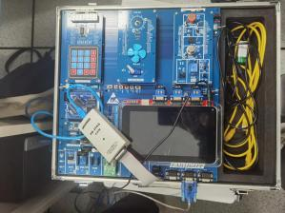

1.2.3 USB 转串口驱动安装
如果用的是华清远见标配的 CH340 ，运行“华清远见-CORTEXA9 资料\工具软件\工具 软件\Windows\USB 转串口驱动\CH340\CH341SER.EXE” ”
等待 20 秒左右，系统会提示安装完成。可以在设备管理器中查看到串口的信息，从而 确定串口号。

1.2.4 Putty 串口终端配置
运行“华清远见-CORTEXA9 资料\工具软件\Windows\ 串口调试工具\PUTTY.EXE” 。 COM7 是串口号，不同机器、不同接口都有差异，请查看设备管理器中的信息。最后
点击“Open”打开串口。
关闭开发板电源，将拨码开关 SW1 调至 0110(EMMC 启动模式) ，然后打开电源 给开发板上电，此时串口终端会显示终端页面。

1.3 Eclipse for ARM 使用
Eclipse for ARM 工具路径：华清远见-CORTEXA9 资料\工具软件\Windows\FS-JTAG\e
clipse\eclipse-cpp-helios-SR1-win32.zip 。解压文件后，运行 eclipse.exe 文件。
(1) 指定一个工程存放目录
Eclipse for ARM 是一个标准的窗口应用程序，可以单击程序按钮开始运行。打开后必 须先指定一个工程存放路径，窗口主要内容如下：
主菜单：包括文件、编辑、源代码、重构、运行、窗口等菜单。大部分的向导和各
种配置对话框都可以从主菜单中打开。
工具栏：包括文件工具栏、调试、运行等。工具栏中的按钮都是相应的菜单的快捷
方式。
包资源管理器视图：用于显示项目中的源文件、引用的库等。
视图快捷按钮：用来切换到提供的其他视图。
透视图快捷按钮：用来切换到提供的各个透视图，提供 6 种透视图，常用的有：
CVS 资源库研究、C/C++ (缺省值) 、调试等视图，后文调试项目即为调试视图，可通过 点击此按钮返回主窗口。

编辑器：用于代码的编辑。
大纲视图：用于显示代码的纲要结构，单击结构树的各结点可以在编辑器中快速定
位代码。
问题视图：用于显示代码或项目配置的错误，双击错误项可以快速定位代码。

1.4 创建一个新工程

1.4. 1 创建一个汇编工程
在一个汇编工程中,必须包含如下必要的文件：
├─工程名称
│ ├─led_assembly.S//存放汇编工程源代码
│ ├─Makefile //用来定义整个工程的编译规则
│ ├─map.lds//链接脚本文件
│ ├─Exynos4412.init//仿真初始化文件
进入主界面后，选择“File →New→C Project ”命令，Eclipse 将打开一个标准对话框， 输入希望新建工程的名字并单击“Finish ”按钮即可创建一个新的工程。
点击”Finish” ，工程创建完成。
创建完成后，会在工程工作界面里有你创建的工程名，接下来添加工程必要文件。
(1) 新建一个 Makefile 文件
在创建一个新的工程后，选择“File →New→Other”命令，在弹出的对话框 New 中的 “General ”下单击 File ，然后单击 Next；然后选择所要指定的工程后，在文件名文本框中 输入文件名 Makefile ，单击“File”按钮。
点击“Next ”，弹出 Enter or select the parent tolde 对话框。
选择工程名，并在 File name 框内输入创建的文件名字
(2) 新建一个脚本文件
选择“File →New→Other ”命令，在弹出的对话框中的 General 下单击 file ，然后单击 next；然后选择所要指定的工程后，在文件名文本框中输入文件名 Exynos4412.init ，单击 “Finish ”按钮。
(3) 新建一个链接脚本文件
选择“File →New→Other”命令，在弹出的对话框中的 General 下单击 file ，然后单击 next；然后选择所要指定的工程后，在文件名文本框中输入文件名 map.lds ，单击“Finish ” 按钮。
(4) 新建一个汇编源文件
选择“File →New→Other”命令，在弹出的对话框中的 General 下单击 file ，然后单击 next；然后选择所要指定的工程后，在文件名文本框中输入文件名 led_assembly.S ，单击 “Finish ”按钮。
至此工程及所需文件已经基本创建完成，为了能够实现工程的相关功能，我们必须在 对应的文件中添加相应的代码。
(1) 在汇编源文件 ( led_assembly.S) 中输入汇编代码

1
2
3
4
5
6
7
8
9
10
11
12
13
14
15
16
17
18
19
20
21
22
23
24
25
26
27
.equ GPF3CON, 0x114001E0
.equ GPF3DAT, 0x114001E4
.text
.global _start
start:
LDR R0,=GPF3CON
LDR R1,=0X10000
STR R1,[R0] @//写控制寄存器，IO 引脚使能为输出
LOOP:
LDR R0,=GPF3DAT
MOV R1,#0X10 @//点亮 led4
STR R1,[R0]
LDR R2,=0XFFFFFfF @//延时
LOOP1 :
SUB R2,R2,#1
CMP R2,#0
BNE LOOP1
MOV R1,#0X0 @//熄灭 led4
STR R1,[R0]
LDR R2,=0XFFFFFfF @//延时
LOOP2 :
SUB R2,R2,#1
CMP R2,#0
BNE LOOP2
B LOOP
.end
_

(2) 在 map.lds 中输入如下信息：
1 OUTPUT_FORMAT("elf32-littlearm", "elf32-littlearm", "elf32-littlearm") 2 /*OUTPUT_FORMAT("elf32-arm", "elf32-arm", "elf32-arm")*/
3 OUTPUT_ARCH(arm)
4 ENTRY(_start)
5 SECTIONS
6 {
7 . = 0x40008000;
8 . = ALIGN(4);
9 .text :
10 {
11 led_assembly.o(.text)
12 *(.text)
13 }
14 . = ALIGN(4);

15 .rodata :
16 { *(.rodata) }
17 . = ALIGN(4);
18 .data :
19 { *(.data) }
20 . = ALIGN(4);
21 .bss :
22 { *(.bss) }
23 }
24

(3) 编写 MakeFile 文件编译规则，在 MakeFile 中输入如下信息
SHELL=C:/Windows/system32/cmd.exe
1
2
3
4
5
6
7
8
9
10

all:clean
arm-none-eabi-gcc-4.6.2 -O0 -g -c -o led_assembly.o
led_assembly.S
arm-none-eabi-ld led_assembly.o -Tmap.lds -o
led_assembly.elf
arm-none-eabi-objcopy -O binary -S led_assembly.elf
led_assembly.bin
arm-none-eabi-objdump -D led_assembly.elf > led_assembly.dis

clean :
rm -rf *.o *.bin *.elf *.dis
(4) 在 Exynos4412.init 文件中输入如下信息：
1 target remote localhost :3333
2 monitor halt reset
所有文件编辑完成后，保存文件，创建好的工程如下图所示：
点击编译图标 (或者快捷键“Ctrl+B ”)
至此 ARM 裸板汇编工程已经创建完成，如暂时不使用该工程时我们可以 Close project， 下次使用时再 Open project (同时只能有一个工程是打开的) ，该工程相关配置不变。

1.5 导入一个已有工程
本文提供了相关项目实验源码，在实验中可以直接导入相应工程即可。
1. 打开 Eclipse 开发工具，在 Project Explorer 中添加 LED 工程
拷贝“华清远见-CORTEXA9 资料\实验代码\ 1.ARM 体系结构与接口技术部分\实验代 码\04-led ”到 eclipse 工作目录下。如：D:\eclipse_projects\FS4412 目录。
如图所示，在 Project Explorer 窗口中右击鼠标，选择“Import… ”，如下图所示
选择“Import… ”后，出现如下图所示的窗口，选中“Existing ProjectsInto Workpace” 然后点击“Next”
选择“Next”后出现如下窗口，点击“Browse… ”> 出现“浏览文件夹”窗口，在“浏览 文件夹”窗口中选中实验“04-led”后点击“确定”

点击“确定”后出现如下所示窗口，直接点击“Finish” 即可。
添加成功后可以在“ProjectExplorer” 中看到“1.LED_GPIO”工程成功导入。
2.编译程序
工程导入成功后，可以点击如下图所示的编译图标 (或者快捷键“Ctrl+B ”)
至此已经成功导入已有工程，如暂时不使用该工程时我们可以 Close project ，下次使用 时再 Open project (同时只能有一个工程是打开的) ，该工程相关配置不变。

1.6 调试工程
调试前的配置工作对于每个工程来说大同小异，所以本小结以之前导入的 04-led 工程 为例。

1.6. 1 配置 FS-JTAG 调试工具
打开 FS-JTAG 软件，在 Target 选项中选择 exynos4412 ，通信速率设置 200kHz 。单击 Connect 按钮后，该按钮会变为 Disconnect ，如图所示，即表示已经连接目标板。 由于当前 开发板还没有运行程序，仿真器无法获取相关信息，所以显示错误报告，是正常现象。
通信速率可以选择 200KHz ，如果出现连接不稳定的情况，则将速率调制 100KHz。
注意：该软件在 win7 以上的 windows 操作系统中请使用管理员模式打开，否则会出现 软件崩溃的现象。

1.6.2 配置调试工具
选中“Run”>“Debug Configuras … ”
出现如下所示窗口，在“ZylinEmbedded debug(Native) ”选项上右击鼠标，在点击“New” 选项
点击“New”选项后出现如下所示窗口
【 main 选项卡】
然后再点击“Main ”选项栏中红色框内的“Browse”选项选择将要执行的程序，调试 的程序格式为 xx.elf 的文件。找到 LED_GPIO 工程对应的目录，选中目录中的 led_gpio.elf 文件，然后选择“打开” ，如下图所示。
【Debugger 选项卡】
在 Debugger 选项卡中的 Main 子选项卡中的 GDB debugger 的框中单击“Browse”按钮 选择前面安装的 arm-none-eabi-gdb.exe (这里选择自己安装 gcc 编译工具的安装目录 C:\Program Files\yagarto\bin ) ，在 GDB Command file 中选择自己工程目录下的 Exynos4412.init 文件。
【Command 选项卡】
在 Command 选项中，如下图所示，在“Initialize’ commands”中添加 3 行命令 load break main c
添加完后点击如下图所示的“Apply ”，调试选项配置完成。再点击“Debug”选项进 入就可以进行调试了。
进入调试界面后，点击全速运行的调试按钮，如果开发板上 led 灯开始闪烁，则表示整 个开发环境搭建成功。

四、实验过程、步骤及内容
① 环境 安装 结束 后 ， 将 FS-JTAG 通过 USB 线 与 PC 连接 ， 可以检测到端口 (USB-SERIAL CH340) 。
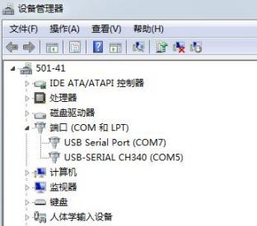
② 运行“PUTTY.EXE” ，对 PuTTY 进行设置。
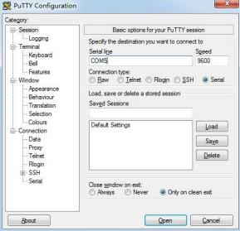

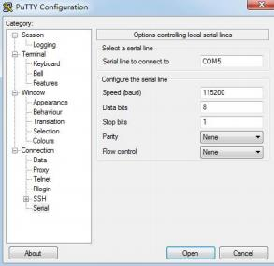
③ 给开发板上电，此时串口终端会显示：
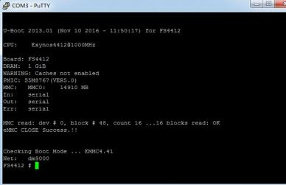
④ Print 查看环境变量，显示为：
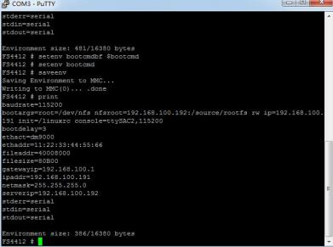
⑤ 打开 FS-JTAG 软件，在 Target 选项中选择 exynos4412 ，通信速率设置 100kHz。

单击 Connect 按钮：
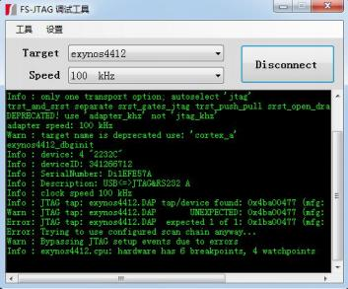
⑥ 导入 04-led 项目到 Eclipse 中：
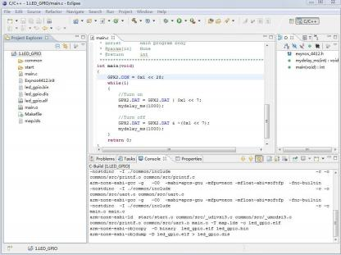
⑦ 点击“Main ”选项栏中红色框内的“Browse”选项选择将要执行的程序，调试的 程序格式为 xx.elf 的文件。找到 LED_GPIO 工程对应的目录，选中目录中的 led_gpio.elf 文件，然后选择“打开” ，如下图所示。

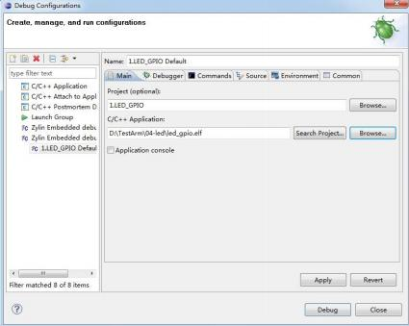
⑧ 在 Debugger 选项卡中的 Main 子选项卡中的 GDB debugger 的框中单击“Browse” 按钮选择前面安装的 arm-none-eabi-gdb.exe，在 GDB Command file 中选择自己工程目录下 的 Exynos4412.init 文件，如图所示。
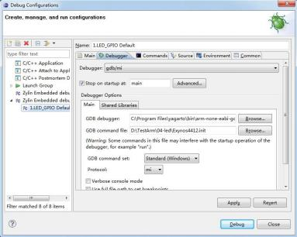
⑨ 在 Command 选项中，如下图所示，在“Initialize’ commands”中添加 3 行命令：

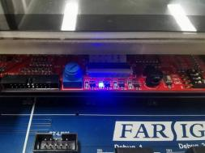
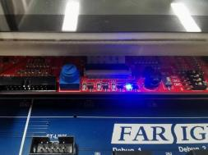
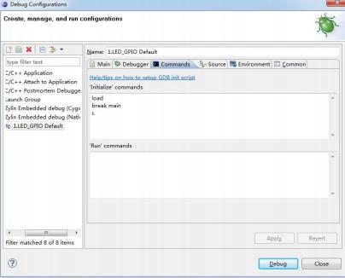
⑩ 点击全速运行，最后灯显示如下：
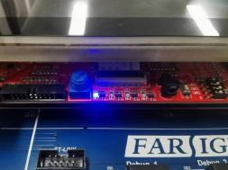

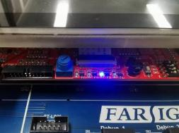

五、实验结论
在本次实验中，我学习了搭建 ARM 汇编编程环境的基本步骤和方法。首先，我了解 了不同的编程环境和仿真器，其中包括了 Eclipse 和 FS-JTAG 。在实验环境部分，我使用 了 FS-JTAG 仿真器，并配置了相应的软件工具和驱动程序。接着，我详细介绍了在 Eclipse 中搭建 ARM 汇编项目的流程，包括创建新工程、添加必要的文件、编写汇编代码以及配 置 Makefile 等。在导入已有工程的部分，我展示了如何将现有项目导入到 Eclipse 中，并 进行编译。最后，在调试工程的过程中，我配置了 FS-JTAG 调试工具和 Eclipse 的调试选 项，确保了代码的正确性和可调试性。通过这次实验，我对 ARM 汇编编程环境的搭建有 了更深入的理解，为后续的学习打下了坚实的基础。
练习题
1 、新建一个工程，编写一个汇编程序实现 3+ 13= 16 的操作。

代码如下：
.globl _start
start :
_
mov r0,#3
mov r1,#13
add r2,r1,r0
stop:
b stop
结果如下：
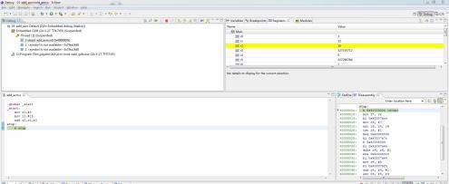
六、教师批阅意见：

成绩评定：

教师签字：
年 月 日
七、备注：

